Положение
о проведении онлайн - акции
«Память хранят живые »
к 75-летию Победы в Великой Отечественной войне
(в рамках проведения в Российской Федерации Года памяти и славы)

Дорогие друзья! 2020 год объявлен в нашей стране Годом Памяти и Славы.
75 лет назад закончилась Великая Отечественная война. Победа в ней стала величайшим испытанием и величайшей гордостью для России. В условиях всеобщей самоизоляции мы объявляем расширенную онлайн-акцию «Память хранят живые». В каждой семье есть свой герой Великой Отечественной войны. И нам хочется, что бы в каждом доме достали старые фотокарточки и боевые награды своих Солдат войны, и рассказали самым младшим историю своей семьи в годы войны, вместе пересмотрели фильмы о войне, прочли книги, нам хочется, чтобы эта дата объединила семьи. Ведь это очень важно, согласны?
Приглашаем вас принять участие в акции «Память хранят живые».
Мы расширили рамки акции и сделали её онлайн-марафоном.

Три несложных творческих заданий помогут нам объединиться в стремлении почувствовать себя причастными к истории Великой Победы нашей страны.
Готовы? Для участия нужно:
- быть подписчиком нашей группы https://vk.com/rossia44
- поделиться этим постом
- оставить любой комментарий к этому посту, например «участвую!»
Присоединиться к акции можно на любом этапе. На каждом из них мы выберем своих победителей, которых объявим по завершении этапа.
Первое задание уже завтра!
Итак, первое задание.

Задание 1 «Солдаты Победы»
В России нет, наверное, ни одной семьи, которой бы не коснулась война. Но время стирает и памяти лица, имена, биографии. Дорогие наши! Передайте самым младшим в семье память об их прадедах и прапрадедах, тех, кто сражался на фронтах Великой Отечественной во имя Победы. Вспомните поэтическое завещание Роберта Рождественского:
«Детям своим
расскажите о них,
что бы запомнили!
Детям детей
расскажите о них,
что бы то же запомнили!»

А заодно – расскажите и нам! И всем! Разместите у себя на страничке пост с фотографией Солдата Победы вашей семьи и небольшим рассказом о нём! Здорово, если сможете поделиться фотографиями его наград, писем, личных вещей из той, военной эпохи.
Поставьте хэштэг #памятьхранятживыекострома. Ссылку на пост пришлите нам на электронную почту rossia-ars@mail.ru
Мы разместим этот пост у себя на страничке.
Не забудьте поддержать лайком и репостом посты других участников. Это не обязательно, но так о нашей акции узнают больше семей.
Cроки проведения: с 9 апреля по 16 апреля.
Задание 2 «Песни, с которыми мы победили»
Слова песни Матвея Блантера «Катюша» в нашей стране, наверное, знают все. Особую популярность «Катюша» получила в дни Великой Отечественной войны. Песня стала не только событием в музыкальной жизни, но и своеобразным социальным феноменом. Миллионы людей воспринимали героиню песни как реальную девушку, которая любит бойца и ждет ответа. Ей писали письма. Больше того, появилось немало сюжетных продолжений песни. В Литературном музее в Москве есть строки: "Все мы любим душеньку "Катюшу", любим слушать, как она поет, из врага вытряхивает душу, а друзьям отвагу придает". Сильное впечатление «Катюша» производила не только на наших бойцов, но и на фашистов. Особенно в исполнении самого грозного артиллерийского оружия Красной Армии – мобильных реактивных минометов БМ-8 и БМ-13. Первый залп из него 14 июля 1941 года дала батарея капитана Ивана Андреевича Флёрова, который посмертно получил Звезду Героя за те бои лишь в 1995 году. Это произошло под белорусским городом Орша, совсем рядом со смоленской родиной песни. «Привет от Катюши», – приговаривали бойцы. И привет был столь горячий, а песенный образ столь ярким, что имя девушки моментально заменило казенную аббревиатуру. А вот выдержка из воспоминаний солдата, воевавшего под Ленинградом, когда до противника было всего 700-800 метров: «В ясную погоду оттуда доносились звуки губных гармошек, на которых немцы любили играть, долетала песня „майн Гретхен“. А однажды в поздний час раздался голос, усиленный мегафоном: „Рус Иван, спой Катьюшу!“. Немцам, видать, эта песня хорошо запомнилась, потому что мы ее частенько пели».
Итак, задание: спойте всей семьей «Катюшу»! Мы предлагаем вам сделать это под предложенную нами фонограмму. Запишите на видео и разместите его у себя на страничке. Поставьте хэштэг #памятьхранятживыекострома. Ссылку на пост пришлите нам на электронную почту rossia-ars@mail.ru
Мы разместим этот пост у себя на страничке. Лучших исполнителей мы включим в финальный видеоролик, который покажем на праздничном концерте, посвященном Дню Победы.
Не забудьте поддержать лайком и репостом посты других участников. Это не обязательно, но так о нашей акции узнают больше семей.
Сроки проведения: с 16 апреля по 23 апреля.
Задание 3 «Столпы памяти»
Память погибших воинов, тружеников тыла и мирных жителей увековечена в многочисленных мемориалах на территории страны. Каждый из этих мемориалов можно посетить, возложить цветы и вспомнить павших в Великой Отечественной войне. Когда закончится самоизоляция, все мы сможем побывать у Вечного огня, погулять в Парке Победы, у Монумента Славы на площади мира.
А сейчас мы предлагаем вам всей семьей отправиться на виртуальную экскурсию. Выберите один или несколько из многочисленных памятников и мемориалов Великой Отечественной войны, изучите его историю, место расположения, автора и другие факты.
После этого – создайте открытку-коллаж, главной фигурой которого станет один из памятников и мемориалов Великой Отечественной войны. Вы можете сделать коллаж на бумаге, или в любом из графических редакторов, можете рисовать сами, или взять готовые шаблоны - ограничений нет!
Вот примеры коллажей на разные темы:
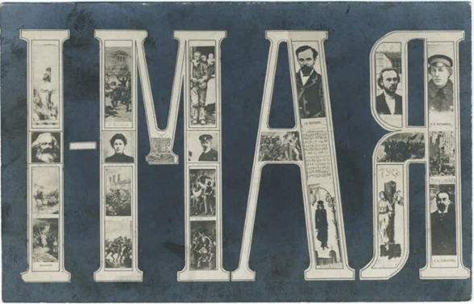
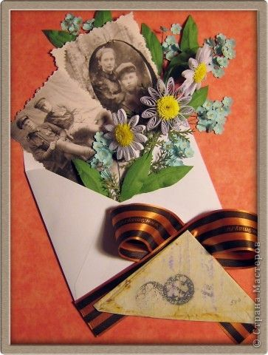
Разместите ваш коллаж у себя на страничке. Поставьте хэштэг #памятьхранятживыекострома. Ссылку на пост пришлите нам на электронную почту rossia-ars@mail.ru
Мы разместим этот пост у себя на страничке.
Сроки проведения: с 23 апреля по 30 апреля.
Не забудьте поддержать лайком и репостом посты других участников. Это не обязательно, но так о нашей акции узнают больше семей.

Желаем успеха!

